
MARMARA YÜKSEK TEKNOLOJİ VE MAKİNE SANAYİ ORGANİZE SANAYİ BÖLGESİ
ARSA ÖN TAHSİSLERİ İLANI
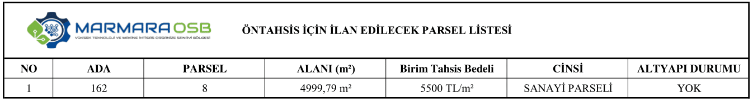
Organize Sanayi Bölgeleri Uygulama Yönetmeliğinin “Ön Tahsis” başlıklı 54/A maddesi kapsamında ön tahsis yapılacak alanlara ilişkin bilgiler aşağıda yer almaktadır.

- Arsa ön tahsis ilan süresi 3 haftadır. (5 Ocak 2026 – 25 Ocak 2026)

- Başvurular MEYDİP sisteminden yapılacak olup, parsellere 1 (Bir)’den fazla başvuru/talep olması durumunda “İhale Yöntemi” ile ön tahsisler gerçekleştirilecektir.

- Başvuru için aşağıdaki linki ziyaret ediniz.
- https://meydip.sanayi.gov.tr/#/login

- OSB Uygulama Yönetmeliğinin 55/9 maddesi gereği “İdareye Teslim Edilecek Taahhütname” örneği ilan sayfasında yer almaktadır. Sayfada yer alan belgeyi başvuru sahibi tüzel veya gerçek kişi tarafından “ıslak imzalı hali” Marmara Yüksek Teknoloji, ve Makine İhtisas OSB Müdürlüğüne başvuru tarihinden itibaren 5 iş günü içerisinde teslim edilmesi gerekmektedir.

- İlan sayfasında yer alan Arsa tahsis talep formu ve Arıtma ve ÇED taahütnamesi ıslak imzalı şekilde başvuru tarihinden itibaren 5 iş günü içerisinde teslim edilmesi gerekmektedir.

- Marmara Yüksek Teknoloji, ve Makine İhtisas Organize Sanayi Bölgesi Yönetim Kurulu Başkanlığının başvuru değerlendirme tablosu olan “Firma Başvuru Değerlendirme Tablosuna”sayfamızda yer almaktadır.

- Sanayi ve Teknoloji Bakanlığının duyurularına ulaşmak için aşağıdaki linki ziyaret ediniz.
https://www.sanayi.gov.tr/medya/duyurular

- Kurulması planlanan tesis, Çevresel Etki Değerlendirmesi (ÇED) Yönetmeliği’nin Ek-1 ve Ek-2 listelerinde yer almamalı ve ÇED kapsamı dışında değerlendirilmelidir.

- Belirtilen arsa bedelleri; parsel ve altyapı katılım bedelini içermekte olup, ayrıca OSB tarafından ileride yapılacak arıtma tesisi ve diğer yatırımlar için ilave bedel tahsil edilebilir.

